Lathund Attestant
Allmän information
Attestanten har budgetansvar och är den som godkänner köpet och som intygar att medel finns att belasta specifikt objekt. Det är attestanten som är ansvarig gentemot högskolans ledningen samt vid ev. revision. Efter attest skickas fakturan till betalning.

Om man som attestant har fakturor att hantera syns det en siffra bredvid bocken högst uppe i högra hörnet. När man sedan trycker på bocken kommer en lista fram med dina uppgifter.
Tryck på raden där det står Attestant.

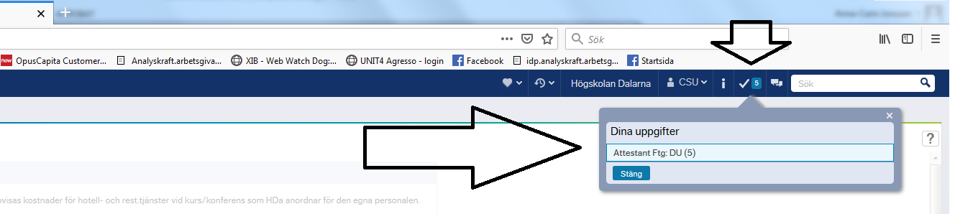

Hantera fakturor
- Klicka på Attestant.
Den första fakturan man har att hantera syns på skärmen.
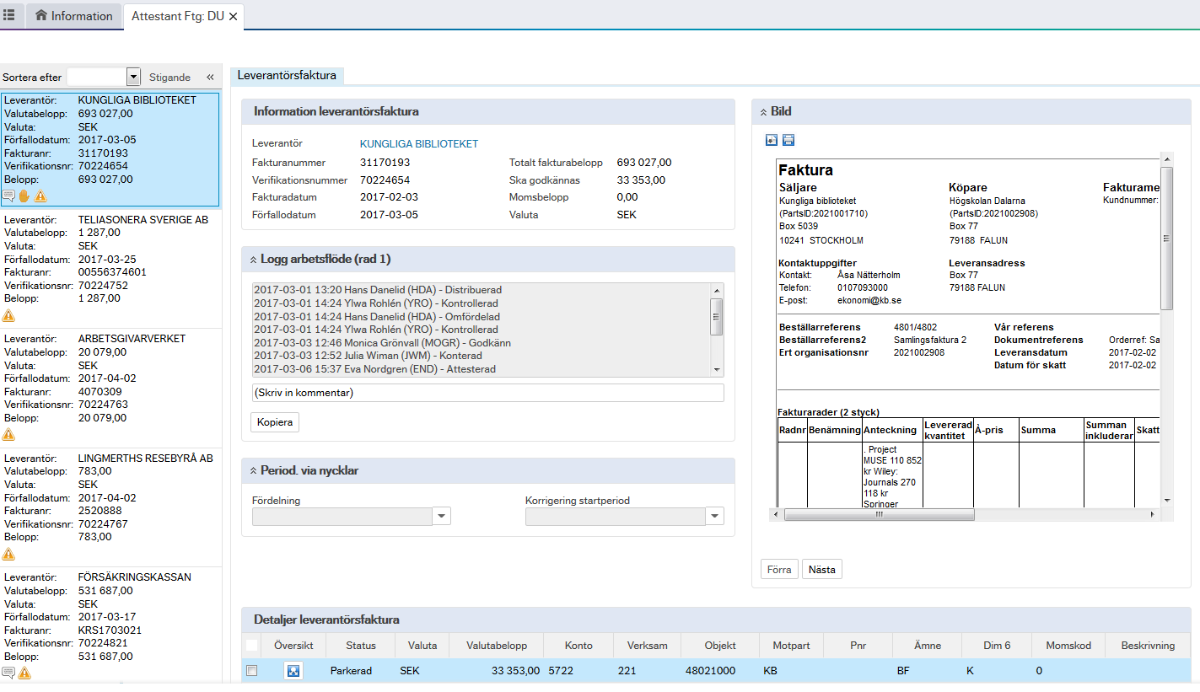
- Kontrollera att fakturans innehåll är rätt.
- Kontrollera så att den är konterad mot de objekt som ska kostnadsbelastas.
- Skriv in en kommentar vid behov
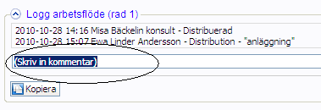
- Åtgärdsknapparna heter som den åtgärd man önskar utföra.
Som Attestant kan man inte längre göra några förändringar på fakturan. Om något är fel på fakturan kan man endast skicka den åter till godkännare för ändring/åtgärd. Kommentar måste skrivas.
Man måste alltid sätta en bock i rutan längst till vänster innan man kan trycka på en knapp för åtgärd.
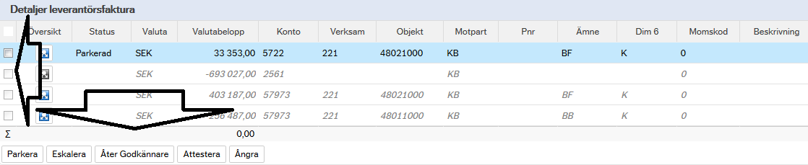
- Om man vill veta vad ett konto eller objekt heter ställer man muspekaren över sifforna. Då kommer en förklaringstext fram.
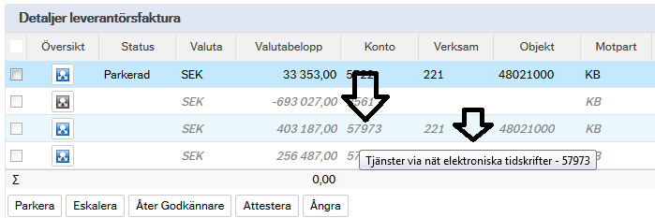
- Om det är en kurs, representation eller annan faktura som kräver bilagor läggs dessa in i dokumentarkivet. I detta arkiv kan man samla den information man önskar om fakturan, såsom kursdeltagare och avtal. Tryck på ikonen, som ser ut som ett gem, för dokumentarkivet uppe i högra hörnet av bilden. Om någon redan har lagt in en bilaga är ikonen blå.
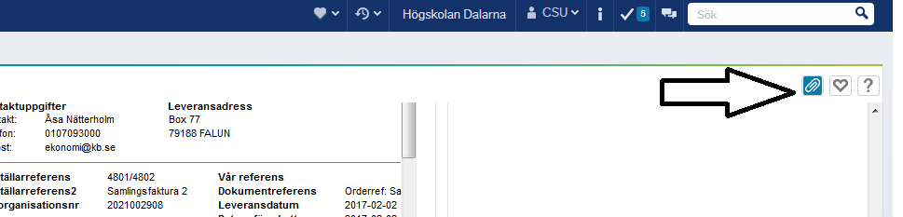

- En nytt fönster öppnas. tryck på ”lägg till ett dokument”
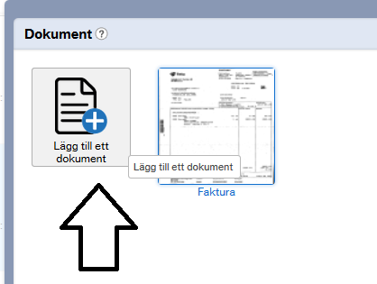

- Tryck på 3. Bilagor till EFH
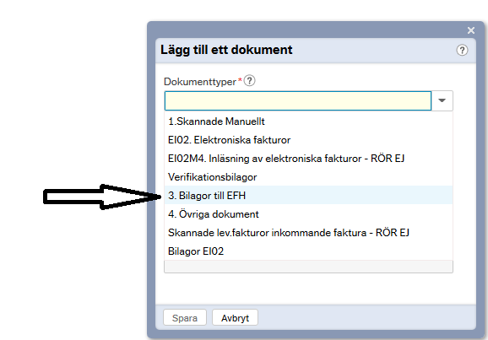
- Tryck å Överför
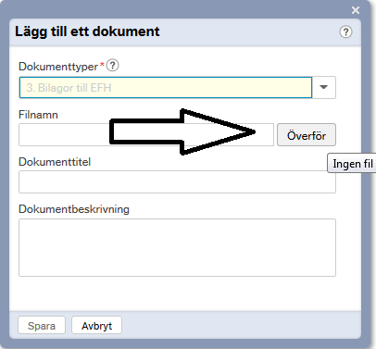

- Bläddra fram det dokument du önskar lägga till och tryck på öppna.
- Nu kommer du tillbaka till det föregående fönstret. Tryck spara.
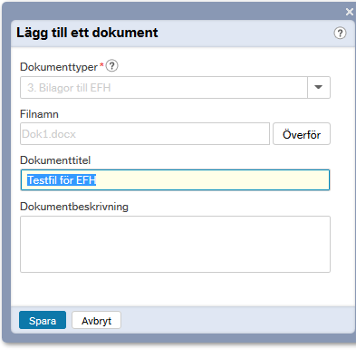
- Tryck Ok och stäng ner fönstret.
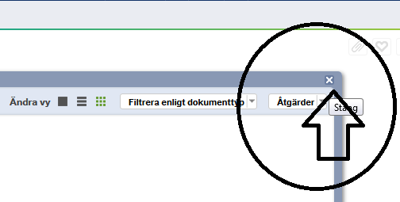

- Om fakturan berör dig personligen måste man trycka på Eskalera och skriva en kommentar. Då går fakturan till chefen för attest.
Om fakturan är korrekt, tryck attestera och spara så går den vidare till betalning.
